Ett nytt frekvensområde av Unity
- OMNI auran -

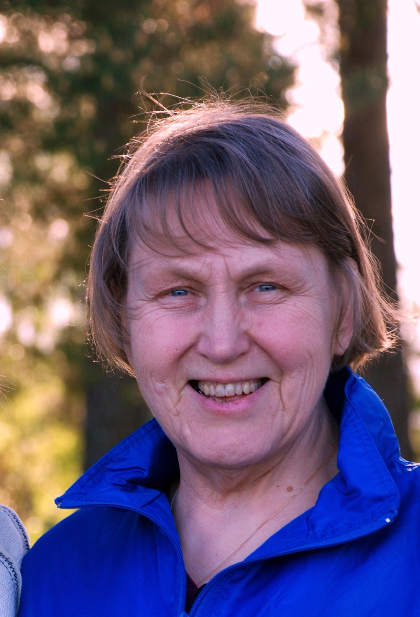
Workshop med Ingrid Krianon

Lör 12 nov 2011 kl 10 – 18

Plats: Bystugan i Bodarna, Djurås (Dalarna)

I den nya tiden sker en starkt ökande aktivitet i människans aura (individuellt och kollektivt) där alla system nu samverkar på ett milt, men ändå burdust sätt.
Vad sker när ”det stora kvantsprånget” accelererar den inre processen och omvandlar de yttre skikten i auran?
Vi deltar i ett accelererande grundarbete att transformera in de nya själstonerna.
Kristallauran, som är ett halvtonsteg, ökar och ges Omni-ton när det mänskliga psyket genomgår den stora omvandlingen in i ett högre transcendentalt tillstånd.

Omniauran är ett spektra som arbetas in i den mänskliga medvetandesfären under ca. fem år: 2010 - 2015.
Denna nya Fredston ligger inom ett nytt frekvensområde som bara kan ses för dem som har ”röntgenögon” - ses i form av förtätade ”fjärilsmönster” 70-90 cm ut från kroppen.

Nu är det fullt möjligt att aktivera REGNBÅGSKROPPEN med lätt ”beröring” av eterfältet – att öppna låset i den högre själskroppens yttersta hölje och vänja organismen vid fri energi. Sakta avstrykning av auran i flera steg öppnar låset.

Endast krävs att Unity är stark nog att för att göra Omniauran
– den mångdimensionella människans stjärnflöde aktiverat.

Vi arbetar i flera steg, med pauser emellan. Tag med något att äta, lätt mat rekommenderas.
Te och frukt finns i pausen.

Är du terapeut är detta metoden som kompletterar din övriga verksamhet på ett ”kreativt” sätt.
Som privatperson har du glädjen att kunna dela med dig till familj och vänner
– eller delta bara för din egen balans och utveckling.

Pris 700:-

Anmälan: sen 2 nov Ingrid Krianon tel 0241 104 20 ell jonankerholm@telia.com

Välkommen! www.ingridkrianon-jonankerholm.nu

